

**Manual de instalação**

**São Paulo**

**2023**

**Sumário**

**Lista de Figuras** 3

**Arduino** 4

**1** 4

**2** 4

**2.1** 5

**2.2** 5

**3** 5

**3.1** 6

**3.2** 6

**3.3** 6

**3.4** 6

**4** 6

**4.1** 7

**4.2** 7

**5** 7

**6** 7

**7** 8

**8** 9

**Site institucional** 10

**1** 10

**2** 10

**3** 10

**4** 10

**5** 10

**6** 10

**Painel de Gráficos (Dashboards)** 11

**1** 11

**2** 11

**3** 11

**4** 11

**5** 11

**6** 11

# **Lista de Figuras**

Figura 1 - Sensor de Umidade. 4

Figura 2 - Sensor de Proximidade. 5

Figura 3 - Sensor de Temperatura. 6

Figura 4 - Código dos Sensores. 7

Figura 5 - Código dos Sensores. 7

Figura 6 - Código de Sensores. 8

# **Arduino**

**1** – Pegue o Arduino, o Protoboard, os jumpers (fios coloridos) e o cabo USB;

**2** – Para ligar o sensor de umidade encaixe-o no Protoboard fazendo as ligações dos jumpers seguindo a imagem como orientação;

Figura 1 - Sensor de Umidade.

**2.1** – A parte com quadradinhos do sensor deve estar virada para a sua direção, na parte lisa será onde você deve analisar para encaixar os jumpers e depois fazer a ligação no arduino.

**2.2** – O jumper que é ligado no ultimo buraco da esquerda, é onde deve ser ligado a energia (5V no arduino), ao lado desse, deverá ser ligado a porta de dados (Analog In, na imagem está na porta A1). Após ligar esses nos dois buracos da esquerda, pule uma linha na vertical e ligue outro fio jumper na estrema direta do sensor, depois ligue a outra ponta deste fio no arduino na porta GND.

**3** – Para ligar o sensor de proximidade encaixe-o no Protoboard, repare que há um caminho sem furos, o sensor deve ser encaixado a partir das letras A até E (localizados na própria Protoboard) e também das letras F até J, desse jeito o sensor ficará “no meio do caminho”;

Figura 2 - Sensor de Proximidade.

**3.1** – O sensor deve estar com a bolinha azul em cima e a bolinha preta para baixo. O resistor com as cores marrom e laranja, estará localizado na mesma área que a bolinha azul, e o resistor com as cores marrom, laranja e preto, estará localizado na mesma área que a bolinha preta. Ambos resistores devem estar encaixados com uma perna na vertical esquerda do sensor, e a outra perna em outra ponto do Protoboard (Atenção: não ligar a segunda perna em contato com o sensor).

**3.2** – O jumper que é ligado na esquerda, é onde deve ser ligado a

porta de dados (Digital, na imagem está na porta 7). O jumper de energia e de GND, devem ter ligações dos dois lados do Protoboard, tanto na área da bolinha azul, como na área da bolinha preta. Para fazer isso é só pegar um fio jumper e fazer a ligação nas duas áreas.

**3.3** – O jumper do GND, é ligado na vertical direita na área de baixo (bolinha preta), depois ligado na área de cima (bolinha azul), depois é colocado outro jumper na mesma vertical que estará ligando o Protoboard ao arduino na porta GND.

**3.4** – O jumper de energia é ligado da seguinte maneira: primeiro é ligado na mesma vertical que está a segunda perna do resistor marrom, laranja e perto (a perna que NÃO está ligada no sensor, que está localizada na área de baixo), depois esse jumper irá ser ligado na mesma vertical, embaixo do resistor marrom e laranja na segunda perna (a perna que NÃO está ligada no sensor, que está localizada na área de cima). Depois, outro jumper será conectado na mesma vertical do resistor da área de cima, de cor marrom e laranja, na perna que NÃO está na vertical mesma vertical que o sensor, indo para a porta de energia (5V) no arduino.

**4** – Encaixe o sensor de temperatura no Protoboard fazendo as ligações com os jumpers igual a imagem abaixo;

Figura 3 - Sensor de Temperatura.

**4.1** – O sensor tem uma parte arredondada e outra lisa, a parte lisa do sensor deve estar virada para a sua direção, na parte arredondada será onde você deve analisar para encaixar os jumpers e depois fazer a ligação no arduino.

**4.2** – O jumper que é ligado no buraco da estrema esquerda do sensor, é onde deve ser ligado a energia (5V no arduino), ao lado desse, no meio, deverá ser ligado a porta de dados (Analog In, na imagem está na porta A5). Na estrema direta do sensor, é onde deve ser ligado o fio que irá até porta GND no arduino.

**5** – Depois de ligar todos os sensores, conecte o cabo USB no Arduino e sequencialmente no computador;

Atenção: Caso o **LED** do Arduino não acender, **DESCONECTAR O CABO USB DO COMPUTADOR**;

**6** – Após o 5° passo feito, você deve abrir o aplicativo Arduino IDE, lá vão ter todas as informações sobre os sensores e as portas que devem ser ligadas;

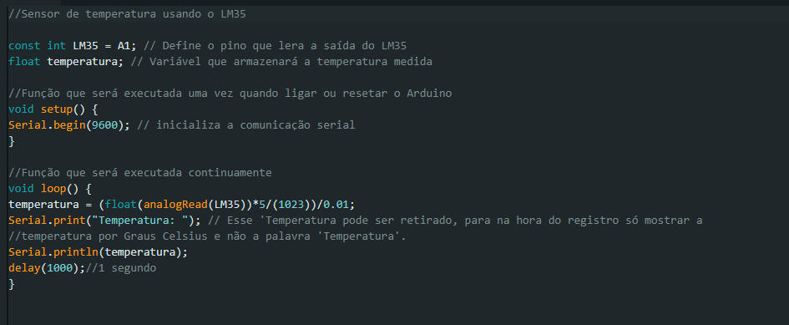

Figura 4 - Código dos Sensores.

**7** – Depois de ver as portas e ver se está tudo correto, clicar no botão verify e logo após apertar no upload;

Clicando no botão verify;

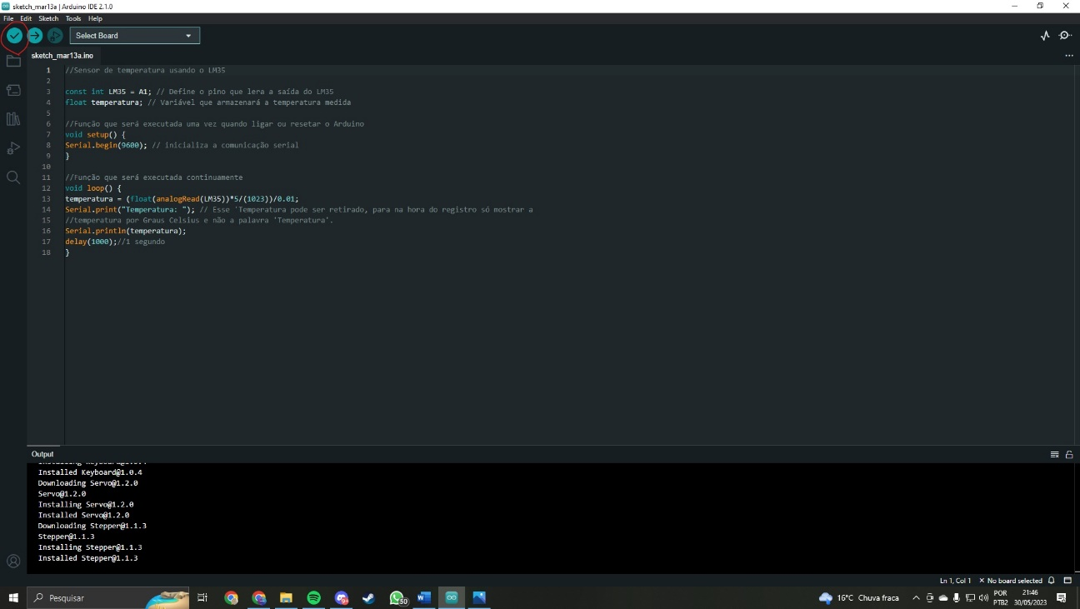

Figura 5 - Código dos Sensores.

Clicando no botão upload;

Figura 6 - Código de Sensores.

**8** – Se tudo estiver certo, sua API do sensor está rodando e capturando as medidas que você deseja; caso dê errado, verifique as portas do sensor e veja se ela está certa e conectada no local certo;

# **Site institucional**

**1** - Acesse a url (https//:www.perfectplace.com.br) no seu navegador (ex. Chrome, Edge...) padrão;

**2** – Navegue pelo site com as seguintes telas: home, simulador, cadastre-se e login;

**3** - Após navegar pelo site e conhecer um pouco mais sobre nós, vá para a tela de cadastro e cadastre-se;

**4** – Coloque o seu nome completo; e-mail empresarial do usuário; coloque uma senha para ser usada sempre que precisar entrar; confirme sua senha para validar e ser usada como segurança; coloque um id fornecido pela sua empresa, para ser identificada corretamente;

**5** – Após fazer o cadastro a página do site vai redirecionar o usuário para a aba login, lá serão colocados o e-mail e a senha fornecidas pelo mesmo;

**6** – Depois de realizar o login o usuário será redirecionado para a tela de dashboards (gráficos e métricas);

# **Painel de Gráficos (Dashboards)**

**1** – Na tela é observado vários nomes e no centro um gráfico que condiz com a quantidade de pessoas que passam pelo sensor em uma determinada área;

**2** – Na aba à esquerda, vão ter nomes de algumas regiões da paulista que podem ser clicadas para ter informações sobre tal;

**3** – Ao clicar em algum dos botões, vai ser mostrado na sua tela 3 (três) tipos de gráficos (seja de linha ou barra), de umidade, temperatura e movimento;

**4** – Neles pode ser visto a quantidade de pessoas que passam em um determinado lugar e em determinado horário;

**5** – Eles vão ajudar o usuário a decidir qual a melhor região a ser usada para-algum determinado tipo de comércio, no caso alimentício;

**6** – Na aba à esquerda, tem um botão com a palavra “sair”, que leva o usuário de volta ao site institucional;